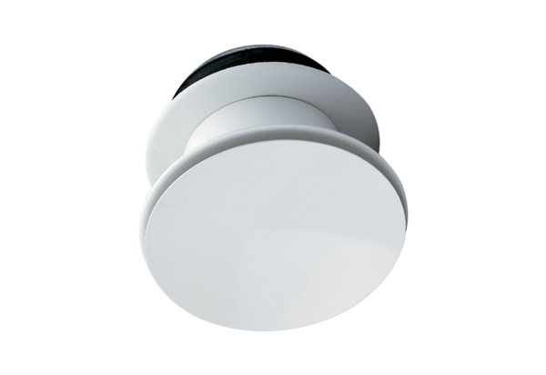Tuyère grande portée WD 10 DUnité de conditionnement : 1 pièceGamme: K
Numéro de référence : 0151.0291Fabricant : MAICO

